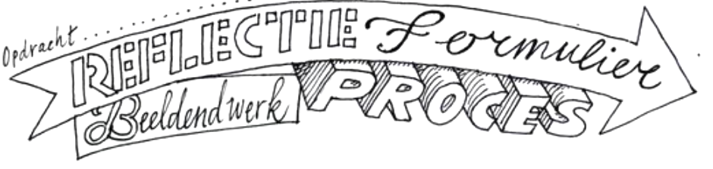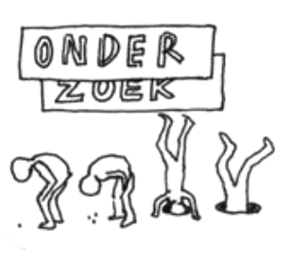

Samen met een medeleerling ga je je (2D) proces bekijken. Vul samen dit formulier twee keer in!

Laat **eerst** elkaar je proces zien (moodboard en de drie schetsen). Vervolgens ga je aan de slag met dit formulier. Het formulier wordt ingevuld door degene die het proces bekijkt!

Stap 1: Moodboard

Bekijk het moodboard. Staan er minimaal 10 afbeeldingen op over absurd design gekoppeld aan een vak/beroep? Zijn er afbeeldingen die er niet bij horen? Leg uit:

Dit is het werk van:

Naam leerling 1:

Naam leerling 2:

Typ hier om tekst in te voeren

Staan er minimaal 5 afbeeldingen op het moodboard die te maken hebben met de gekozen discipline gekoppeld aan een beroep/vak? Passen deze afbeeldingen bij de andere 10 afbeeldingen?

Hoe zit het met de opmaak van het moodboard? Heeft het moodboard een achtergrondkleur, tekst, hoe zijn de afbeeldingen geordend ect? Past dit bij het geheel?

Typ hier om tekst in te voeren

Typ hier om tekst in te voeren

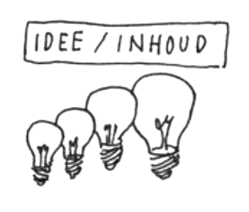

Wat vind je mooi of goed aan het moodboard? Wat zou er nog verbeterd kunnen worden?

Typ hier om tekst in te voeren

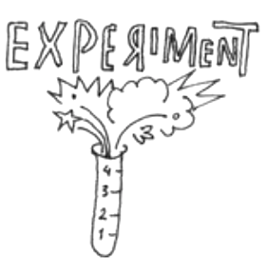

Zijn er drie totaal verschillende schetsen gemaakt? Vind je dat het moodboard goed gebruikt is ter inspiratie?

Stap 2: De drie schetsen

Typ hier om tekst in te voeren

Zijn de schetsen duidelijk? Wordt er tekst gebruikt? Zou je nog iets toevoegen of veranderen om de schetsen duidelijker te maken?

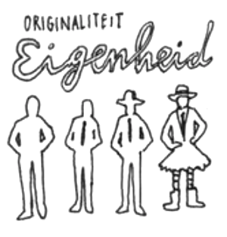

Typ hier om tekst in te voeren

Vind je de schetsen (origineel), speciaal/bijzonder?

Typ hier om tekst in te voeren

Wat maakt het dat deze schetsen aansluiten bij absurd design? Heb jij nog ideeën om toe te voegen?

Typ hier om tekst in te voeren

Typ hier om tekst in te voeren

Welke schets vind jij het beste? Waarom?

Heb jij nog een advies voordat er een eindschets gemaakt wordt? Denk eens aan kleur, materiaal, vorm, gereedschappen ect.

Typ hier om tekst in te voeren

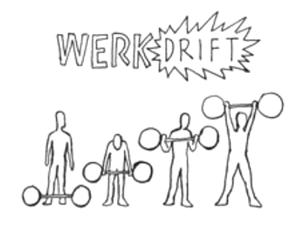

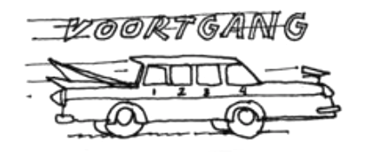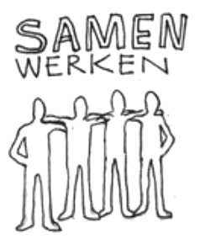

Typ hier om tekst in te voeren

Wat vind je het sterkste/beste aan dit proces? Zijn er dingen die je nu zelf zou veranderen aan je eigen proces?

Stap 3: Samen kiezen!